

日本共産党の見解を紹介します ・・ のぶあきEメールinfo@jcp-nobuaki.com ホームhttp://www.jcp-nobuaki.com/ ・・
山﨑町長が公約にかかげたとされる「甲良ふるさと交流村構想」の拠点施設となる「道の駅」の用地買収の契約完了が明らかになり、さまざまな波紋を広げています。
【改定版】
甲良民報
2007年12月23日 371号
発行責任：日本共産党甲良町支部
代表：西澤伸明 甲良町在士463
Tel.Fax38-4949
アンケートへのご回答
ありがとうございます。
みなさんの切実な声が書かれていて、期待の強さをひしひしと感じます。まだの方からの返信をお待ちしています。

十二月定例議会終わる
12月12日開会の12月議会は14日、議案の討論採決などを行い閉会しました。注目の「道の駅」用地買収の契約が成立したことが12日の本会議で山﨑町長から報告。この問題で質問・討論したのは西澤議員だけでした。「議員のありかた」が問われるのではないでしょうか。
「９月議会に続いて夜の議会を」と要請していたことが実り、一般質問は12日夜６時から行なわれました。西澤議員は一番目に、町民のくらし応援の課題で５項目、「甲良ふるさと交流村構想」とゴミ処理施設広域化計画について質問しました。
子どもの医療費無料化の拡充を
県下26市町の内、子どもの医療費の公費負担について、自己負担を残している市町は少数となっています。西澤のぶあき議員は11月13日の「くらしと命を守る緊急要望」でも、12月議会の一般質問でも当局の姿勢をただしました。
担当課は県の改悪方向を心配しつつも「子育ての経済負担軽減をはかるべく、今後の県の動向や他市町を参考にしながら検討していきたい」と回答しました。
国が来年度から子ども（年齢制限あり）の医療費の窓口負担を3割から2割に引下げる方針を固めたことで、医療費無料化に関する自治体の持ち出しは大幅に減ることから、さらに条件がひろがります。「小学校卒業までの完全無料化を」の声を担当課に電話や手紙などで届けましょう
西澤議員の話
「道の駅の土地を買収している」とのウワサは現実の心配となりました。山崎町長が、「議会でも計画業務委託の承認ももらった、各字でも説明してきた」と言うのであれば尚のこと「次は土地を購入しますよ」と議案を出してくるのが真の「住民主人公」の立場であり、民主主義ではないでしょうか。▼契約の強引さは町長側の「急がねば」の反映。だれのために急ぐのか、が最大問題です。▼もともと「町長選公約」といいますが文書らしきモノを拝見したのは町長就任後です。ほとんどの町民はどんな公約か見ていないのではないでしょうか。尼子直販所の疑惑に真摯な反省が無いように見られます。▼この資金をつぎ込めば独自の農業振興の展開が弱かったとした反省は充分挽回できます。その形が「だれの目にも」見える形であらわれてからでも遅くはありません。地権者も農業つぶしの犠牲者。本来土地は売りたくなかっただろうと考えると胸が痛みます。農地を大量につぶしておいて「農業振興」とは、そもそも矛盾する話です。▼「道の駅」に期待を持つ町民の信頼をもキズ付け、住民合意をかえって整わなくしているのは町長側だと言えそうです。

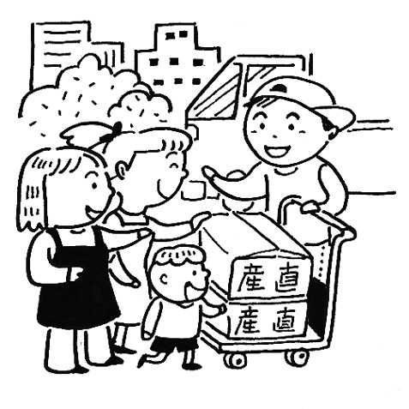
えっ！
・・・・・甲良民報 372号（改訂版） 2008年1月13日・・・・・
―「全ての地権者と契約が成立した」
十二月議会本会議（12日）で町長が報告―
「ふるさと交流村構想」の拠点施設・「道の駅」
県へ「ハコモノ優先やめよ」の要請
山崎町長名による国会議員に対する陳情書で「特定交通安全施設等整備事業」・いわゆる「道の駅」の事業主体が湖東振興局となっていることから、西澤議員は19日、町民有志とともに県の担当課に要請しました。その概要を紹介します。要請には森茂樹県議が同席しました。
◇ ◇ ◇
12月議会で山﨑町長から突如「全ての地権者との間で用地買収の契約が成立した」と発表がありました。
これは、町民合意がないこと、〝特産品〟 など目に見える形で甲良町の農業生産の力が成長していないことなど、町民が容認できるものではありません。以下の理由により強い危惧を抱かざるを得ません。
① 貧困と格差が広がり、町民・県民のくらしと営業が疲弊しているときに、県政も町政も福祉を充実し、くらし応援の政治が求められています。
② 県は、向こう３年間の財政見通しで400億円を超える財源不足が発表され、これを口実に福祉予算も削り、市町への補助金も削減すると説明していた矢先に、「ハコモノ」優先があらわになりました。「ムダ使いやめよ」の県民世論で栗東新幹線駅が中止に追い込まれた教訓を活かすべきです。
③ 甲良町の特産品もなく、集客施設を支える各種の生産力は育っていないのが現状です。「農業振興」を口実にしているとしか受け取れません。
④ 甲良町では、「鴨公園事業」、農家所得の向上などを謳った「部落解放広域加工センター」、土地取引の疑惑で監査請求の対象となった「農産物直販施設人権センター」など、町民合意がないまま、当局や運動団体の一部幹部など特定の人たちによる「農業」と関連づけた事業が「計画倒れ」あるいは莫大な税金を投入しながら、短期間の内に失敗している苦い経験があります。
⑤ 「地域振興」と「農業振興」を町民が一致結束して取り組むうえでも、「同和行政」による町民の別けへだてをいまだ継続していることが、その障害の主要な要因となっています。
⑥ マーガレットステーションが旧愛東町にあり、また将来、周辺に類似施設が建設されれば、採算割れになる可能性が高くなり、町民負担がさらに押しつけられることになります。
補正予算討論で批判
西澤議員は最終日（14日）の討論で、用地購入の既成事実づくりの姿勢を批判し、次のように述べました。
財政負担の面からも、「構想」発表当初、初期投資はできるだけ抑えて、２億円程度と説明していましたが、用地買収だけで１億円を超えてしまい、明らかに「平行」などではなく、農業振興、農業生産の担い手、町民の側から責任ある運営主体が目に見える形で成長する以前に「施設建設ありき」で踏み切ったと見るべきで、断じて容認できるものではありません。

みなさんのご要望、ご感想などお寄せください。

用地確保の
事実関係
担当課からの聞き取り（12月13日）によると、地権者は6人、合計面積約16,000㎡で、10月末に覚書を交わし、11月末に売買契約を交わした。契約単価は道路接地との関係で反約800万円～約900万円。契約日は予算などの関係で調整中。資金は「甲良町土地開発基金」から１億数千万円支払った。

